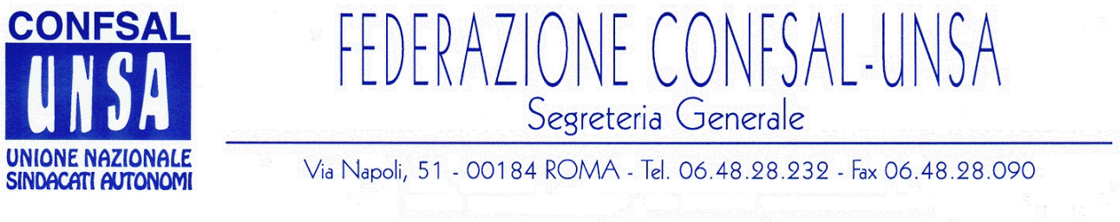
e-mail: unsaconfsal@tin.it sito internet: www.confsal-unsa.it

COMUNICATO 145/09
Protocollo n. 265 del 23 Luglio ‘09

AI SEGRETARI NAZIONALI DEI COORDINAMENTI NAZIONALI

AI SEGRETARI REGIONALI FEDERAZIONE CONFSAL–UNSA
AI SEGRETARI PROVINCIALI FEDERAZIONE UNSA

ANCORA UN TENTATIVO DI INTERVENTO SUL PENSIONAMENTO FORZATO

Facciamo seguito ai diversi comunicati (n. 51-09; 124-09 e 126-09) in cui abbiamo riferito del pensionamento per il personale delle pubbliche amministrazioni.
Come noto, sono presenti nel governo due impostazioni di base:
- Conferire alle Amministrazioni la facoltà di obbligare il dipendente pubblico al pensionamento una volta raggiunti i 40 anni di contribuzione (quindi anche con 36 anni di servizio e 4 anni di riscatto, ad esempio della laurea)
- Consentire ai dipendenti pubblici di permanere al lavoro fino al raggiungimento dei 40 anni di effettivo servizio.

Mentre la Legge 133-08 faceva riferimento ai 40 anni di contribuzione, la Legge n. 15-09 introduce la modifica facendo riferimento al pensionamento raggiunti i 40 anni di effettivo servizio, impedendo in sostanza l’obbligatorietà della cessazione del rapporto di lavoro attraverso una decisione unilaterale dell’amministrazione al raggiungimento dei 40 anni contributivi.

La questione è continuata in fase di adozione del Decreto Legge n. 78 del 1 luglio 2009: nel testo approvato in Consiglio dei Ministri si modificava nuovamente la normativa facendo riferimento ai 40 anni di contribuzione. Ma il testo poi pubblicato in Gazzetta Ufficiale era mancante di tali previsioni.

Attualmente è in corso l’esame alla Camera dei deputati dell’AC n. 2561, vale a dire la Legge di conversione del D.L. n. 78-09, in cui confluiscono i vari emendamenti presentati dalle forze politiche. In tale sede il governo ha presentato nuovamente la norma recante la possibilità per le Amministrazioni di interrompere unilateralmente, con un preavviso di 6 mesi, il rapporto di lavoro una volta che il dipendente, anche dirigente, abbia raggiunto i 40 anni di contribuzione, fermo restando quanto previsto dalla disciplina vigente in materia di decorrenza dei trattamenti pensionistici.

La scrivente Federazione ribadisce ancora una volta la propria contrarietà all’adozione di misure che impongono l’obbligatorietà per il dipendente della cessazione del rapporto di lavoro e sostiene il principio della volontarietà del lavoratore pubblico, il quale –anche per questioni economiche in tale periodo di crisi generalizzata- può avere l’interesse a permanere in servizio oltre il raggiungimento dei 40 anni di contribuzione e fino al raggiungimento dei 40 anni di effettivo servizio.

Inoltre, fermo restando quanto sopra, è opinione di questa Federazione che se la norma trovasse applicazione, essa comporterebbe, oltre che un aggravio per gli Enti previdenziali, anche una accentuata difficoltà per gli uffici pubblici di realizzare con efficacia i propri compiti istituzionali.
L’effetto di tale snellimento, potrebbe ipotizzare l’affidamento ai privati di molti compiti prima attuati direttamente dall’Amministrazione, realizzando la c.d. esternalizzazione dell’attività amministrativa, che si concretizza in uno smantellamento progressivo del settore pubblico.
Siamo contrari a processi di riorganizzazione della Pubblica Amministrazione su tali basi e chiediamo un confronto per la definizione equa del turn over dei dipendenti.

Cordialità e saluti.

IL SEGRETARIO GENERALE
Renato Plaja

